教育部青年發展署
109年青年海外志工計畫宣導說明會簡章

壹、活動目的：引領各大專校院了解「青年海外志工相關計畫」之內涵、申請程序
及志願服務方案設計與規劃之相關知能。
貳、主辦機關：教育部青年發展署
參、參與對象：有意願參與計畫申請之全國大專校院海外志工業務承辦人、指導
（帶隊）老師或同學。
肆、各區場次辦理日期、地點與報名期限：
序號 | 日期時間 | 場次 | 辦理地點 | 報名期限
1 | 109年3月23日  13:30-17:00 | 南區 | 國立高雄大學人文學院視聽教室（高雄市楠梓區高雄大學路700號） | 109年3月17日  （二）中午前
2 | 109年3月25日  13:30-17:00 | 中區 | 臺中車站綠川東301教室（臺中市中區綠川東街20號3樓） | 109年3月18日  （三）中午前
3 | 108年3月26日  13:30-17:00 | 北區 | 國立臺灣師範大學進修推廣學院視聽教室（臺北市大安區和平東路一段129號） | 109年3月19日  （四）中午前
4 | 108年3月27日  13:30-17:00 | 東區 | 花蓮社會福利館302會議室  （花蓮市文苑路12號） | 109年3月20日  （五）中午前
伍、報名須知
一、即日起，請有意願提案學校參與人員於各區域報名期限前，可至各區報名
頁面上填報，完成報名程序。
二、報名後，如有特殊理由無法出席，請於各區活動前3天通知本署，以利安
排相關行政事宜。
三、報名網站：https://ppt.cc/fxUKRx
四、報名QR code：

陸、議程內容
時間 | 項目 | 內容 | 負責人/講者
13:30-14:00 | 報到
14:00-14:05 | 開幕式 | 主辦機關致詞 | 教育部  青年發展署
14:05-14:45  (40分) | 計畫說明  (含Q&A) | 說明「青年海外志工相關計畫」之內涵、申請程序等，並開放參與人員現場提問及回答問題。 | 教育部  青年發展署
14:45-15:00  (15分) | 休息時間
15:00-16:40  (100分) | 青年海外志工志願服務方案設計與規劃 | 引導青年瞭解在撰寫海外志願服務企畫時，如何釐清參與動機、當地機構關心的議題等事項，並將聯合國永續發展目標觀念納入服務內容與成效評估。 | 南區：洪智杰老師  中區：丁元亨老師  北區：丁元亨老師  東區：簡瑋廷老師
16:40-17:00  (20分) | 綜合座談 | 參與人員分享心得  或經驗交流 | 全體人員
17:00- | 賦歸

柒、聯絡資訊：教育部青年發展署「青年海外志工相關計畫」聯絡人林秀環
小姐，電話：(02)7736-5526、承辦單位(天翌管理顧問有限公司) 傅子萱
小姐，電話：(02)2552-6773、 林珊宏小姐，電話：(03)3835-3980。
捌、交通資訊：東區場次於活動當日在花蓮車站(車站出口前)設有接駁專車
下午1時20分集合，1時30分準時發車。其他各區場次交通方式如附件。
玖、活動因應嚴重特殊傳染性肺炎疫情辦理事項
一、活動前
(一)倘有慢性肺病(含氣喘)、心血管疾病、腎臟、肝臟、神經、血液或代謝疾
病者(含糖尿病)、血紅素病變、免疫不全需長期治療者、孕婦等情況者，建議自行評估身體情形後再報名參加活動。
(二)如有呼吸道症狀者，應儘速就醫後在家休養，避免參加活動。
(三)具中港澳旅遊史之人員應遵守中央流行疫情指揮中心之「具感染風險民眾
追蹤管理機制」，勿參與活動。
(四)請於報名網頁填報近期出國情形。入場或上接駁車前須量測體溫、以酒精
手部消毒，並建議視需要自行配戴口罩，若有出現發燒、咳嗽及呼吸急促等症狀者，建議前往就醫並進行自主居家管理，倘符合中央流行疫情指揮中心通報定義者，除建議就醫並立即通報1922，同時配合衛生單位進行疫情調查與相關防治措施。
二、活動期間
(一)活動報到時工作人員對學員進行體溫檢測，報到完成量測體溫正常者，
以小貼紙標示後自由活動，若參加人員有發燒(耳溫≧38℃)、呼吸道症狀或腹瀉等，儘速請其至附近醫院或診所就醫。另如有一般感冒症狀，仍請自行配戴口罩。
(二)如發現符合嚴重特殊傳染性肺炎通報定義者，立即依訂定之應變機制處理
及通報衛生單位，同時配合衛生單位進行疫情調查與相關防治措施。
拾、其他及注意事項
一、參加人員請核予公（差）假登記。
二、如有未盡事宜，得適時補充修訂並通知參加人員。

附件

南區：3月23日（一）下午（高雄大學）交通方式

到達交通方式：
- 自行開車
南北往來有國道1、3、10號及省道1、17號。
- 大眾運輸工具方面，
a.前往捷運站僅5-10分鐘車程；至高速鐵路左營站、楠梓及岡山車站、國道客運(統聯、中南、和欣、阿羅哈、國光客運等)楠梓站僅需15-20分鐘。
b.亦有公車直達校門口，如：98號客運、245路公車、紅53A路公車、紅56A路公車。可搭乘高雄捷運於橋頭車站下車，再搭98號客運於高大管理學院站下車。

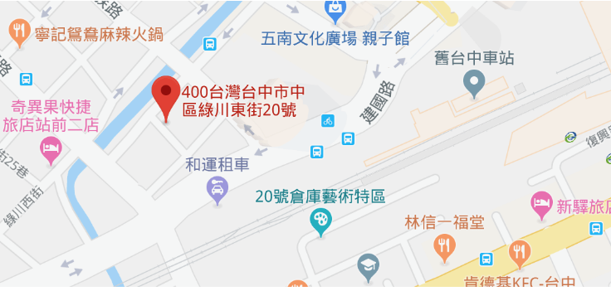
中區：3月25日（三）下午（臺中車站綠川東301教室）交通方式

1.搭乘火車
於『臺中車站下車』，約6分鐘步行即可到達。
2.搭乘公車
a. 搭乘1、5、6、7、12、14、27、32、33、35、58、65、154、290、323、324、325、701、6670至「臺中車站下車」

北區：3月26日（四）下午（國立臺灣師範大學）交通方式

到達交通方式：
1.搭乘捷運
a. 古亭站：『古亭站』4號出口往和平東路方向 直行約8分鐘即可到達。
b. 台電大樓站：『台電大樓站』3號出口往師大路方向直行約8分鐘即可到達。
c. 公館站：『公館站』1號出口往汀洲路四段步行10分鐘即可到達。
2.搭乘公車
a. 搭乘18、235、237、278、295、672、907、和平幹線(原15)至「師大站」或 「師大綜合大樓站」
b. 搭乘18、235、237、278、295、672、907、和平幹線(原15)至「師大站」或 「師大綜合大樓站」
東區：3月27日（五）下午（花蓮社會福利館302會議室）交通方式
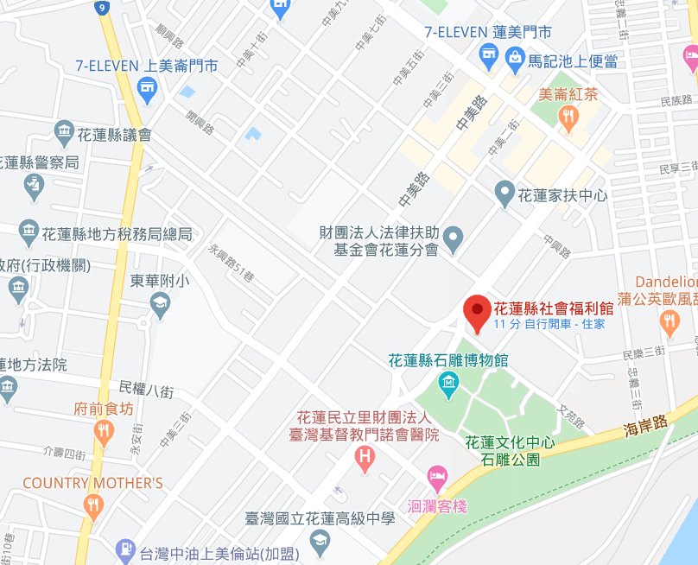
到達交通方式：
1.自行開車
《花蓮車站》出發→右轉《國聯一路》→左轉《中山路》→左轉《中正路》→路名變《中美路》(跟中正路同一條路) →右轉《民權五街》→左轉《民權路》→右轉《文苑路》→抵達《花蓮縣婦女福利服務中心》
2.搭乘公車
於花蓮車站旁的花蓮客運《花蓮新站》搭車，搭乘《花蓮客運七星潭線》，並於《文化中心》下車，車程約30分鐘。

